认证审核报告审批页
项目编号 | 0105-2018
受审核方名称 | 江西光正金属设备集团有限公司
注册地址 | 江西省樟树市城北工业园
经营地址 | 江西省樟树市城北工业园
审核类型 | MMS：监督第3次
认证范围 | MMS:密集架（木纹转印密集架、无轨密集架、防水防喷淋型密集架、油画密集架（柜）、无焊接传动密集架、文物档案密集架（柜）、重型密集架藏品架（柜）、报纸密集架、专用架体）、图书设备、阅览桌（椅）、书架、公寓床、书车、书梯、目录柜、印章档案柜、教育设备、智能书架、防磁柜、文件柜（档案柜、文物存放架（柜）、仪器架（柜）、货架、药架、移动病历存放架、档案杀菌消毒整理架（柜）、博物馆珍藏架（柜））、智能寄存柜（智能物证柜、智能宗卷柜）、安防设备（银行用全自动保管箱、指纹保险柜、枪支专用保险柜、弹药专用保险柜、枪支弹药一体专用保险柜、可拆装爆破器材库）、温度和视频监控控制系统、馆库综合管理系统开发设计、制造、销售及安装服务；
服务认证等级（适用时） | □十星级□九星级 □八星级 □七星级 □六星级  □五星级 □四星级 □三星级 □达标级
评审人员签字 | 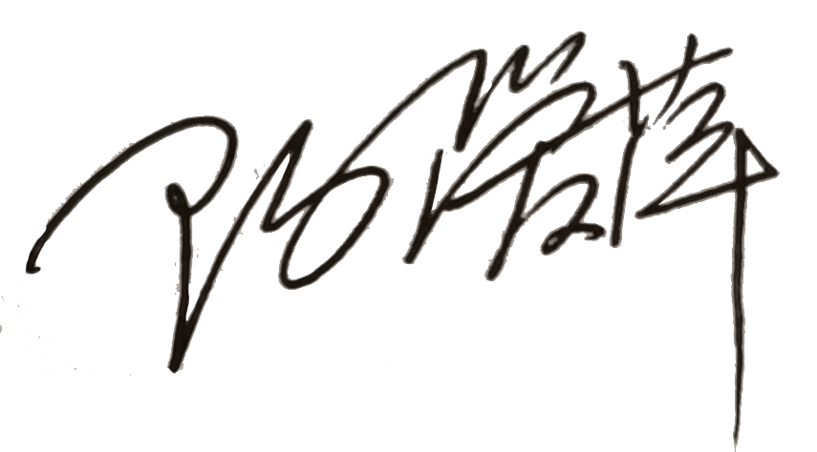
认证决定结论 | ■案卷符合要求，可以认证注册/保持  □案卷不符合要求，不可以认证注册/保持
认证决定人员签字 |  | 日期 | 2021-10-25
机构总经理审批意见 | ■认证流程符合要求，可以认证注册/保持  □认证流程不符合要求，不可以认证注册/保持
总经理签字 | 

